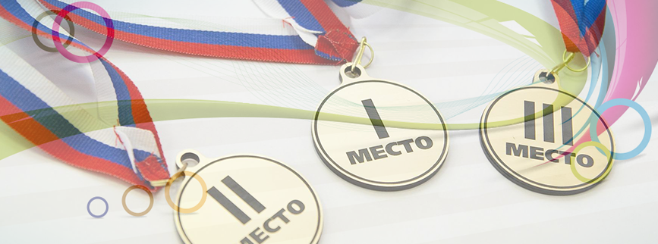
Участники школьного этапа муниципальной олимпиады учащихся начальных классов МБОУ СОШ № 10 п. Моревка МО Ейский район
в 2017-2018 учебном году
ПОБЕДИТЕЛИ
№ п/п | Фамилия, имя участника | Предмет | Класс обучения | Кол-во баллов/% | Статус диплома (победитель, призер, участник)
1. | Семибратова София Дмитриевна | русский язык | 1 класс | 10/77% | Победитель
 |  | окружающий мир |  | 11/92% | Победитель
2. | Ганжа Ксения Александровна | окружающий мир | 1 класс | 11/92% | Победитель
3. | Бездеточный Владимир Викторович | окружающий мир | 2 класс | 16/100% | Победитель
4. | Зоря Анастасия Евгеньевна | русский язык | 3 класс | 15/88% | Победитель
 |  | окружающий мир |  | 19/86% | Победитель
5. | Малышенко Татьяна Ивановна | русский язык | 4 класс | 22/92% | Победитель
 |  | математика |  | 18/95% | Победитель
6. | Буцкая Ольга Дмитриевна | русский язык | 4 класс | 21/92% | Победитель
7. | Хомутова Полина Михайловна | математика | 4 класс | 18/95% | Победитель
ПРИЗЁРЫ
№ п/п | Фамилия, имя участника | Предмет | Класс обучения | Кол-во баллов/% | Статус диплома (победитель, призер, участник)
1. | Ганжа Ксения Александровна | русский язык | 1 класс | 8/62% | Призер
2. | Бездеточный Владимир Викторович | русский язык | 2 класс | 7/58% | Призёр
3. | Одеяненко Артем Михайлович | математика | 2 класс | 11/61% | Призёр
4. | Докукина Полина Вячеславовна | окружающий мир | 2 класс | 14/88% | Призер
5. | Ажмухамедова Эльмира Амировна | русский язык | 3 класс | 13/76% | Призёр
6. | Зоря Анастасия Евгеньевна | математика | 3 класс | 8/44% | Призёр
7. | Хомутова Полина Михайловна | русский язык | 4 класс | 16/69% | Призёр
8. | Малышенко Татьяна Ивановна | окружающий мир | 4 класс | 12/55% | Призер
9. | Буцкая Ольга Дмитриевна | математика | 4 класс | 15/79% | Призер
УЧАСТНИКИ
№ п/п | Фамилия, имя участника | Предмет | Класс обучения | Кол-во баллов/% | Статус диплома (победитель, призер, участник)
1. | Ганжа Ксения Александровна | математика | 1 класс | 6/43% | Участник
2. | Семибратова София Дмитриевна | математика | 1 класс | 5/36% | Участник
3. | Кузнецова Полина Сергеевна | русский язык | 2 класс | 2/16% | Участник
 |  | окружающий мир |  | 12/75% | Участник
4. | Малыгин Никита Сергеевич | русский язык | 2 класс | 4/33% | Участник
5. | Бездеточный Владимир Викторович | математика | 2 класс | 10/55% | Участник
6. | Комарова Александра Сергеевна | математика | 2 класс | 10/55% | Участник
7. | Ажмухамедова Эльмира Амировна | математика | 3 класс | 3/17% | Участник
 |  | окружающий мир |  | 10/45% | Участник
8. | Кучма Анастасия Валерьевна | русский язык | 3 класс | 11/65% | Участник
 |  | математика |  | 5/28% | Участник
 |  | окружающий мир |  | 8/36% | Участник
9. | Буцкая Ольга Дмитриевна | окружающий мир | 4 класс | 6/27% | Участник
10. | Хомутова Полина Михайловна | окружающий мир | 4 класс | 8/36% | Участник

